js Worker 线程
在平时的运行的javascript脚本都在主线程中执行，如果当前脚本包含复杂的、耗时的代码。那么JavaScript脚本的执行将会被阻塞，甚至整个刘看齐都是提示失去响应。
例子：
假设程序需要计算、收集1~9999的之间所有质数，不采用后台线程，而是之间是使用JavaScript前台线程的计算、收集质数。代码如下。

<html>
<head>
<meta name="author" content="Yeeku.H.Lee(CrazyIt.org)" />
<meta http-equiv="Content-Type" content="text/html; charset=GBK" />
<title> 计算质数 </title>
</head>
<body>
<p>已经发现的所有质数：<div id="result"></div></p>
<script type="text/javascript">
var n = 1;
search:
while (n < 99999)
{
// 开始搜寻下一个质数
n += 1;
for (var i = 2; i <= Math.sqrt(n); i++)
{
// 如果除以n的余数为0，开始判断下一个数字。
if (n % i == 0)
{
continue search;
}
}
document.getElementById('result').innerHTML += (n + ", ");
}
</script>
</body>
</html>

浏览器久久未响应，一篇空白。最后过来七八秒全部崩出来。如果改为使用webWorker启用多线程呢？使用Worker创建贤臣非常简单，只要调用Worker的构造器就可以。
Worker(scriptURL):scriptURL用于指定所使用JavaScript脚本的路径
<html xmlns="http://www.w3.org/1999/xhtml">
<head>
<title></title>
<script>
var worker = new Worker('worker12.js');
worker.onmessage = function (event) {
document.getElementById("result").innerHTML += event.data + ",";
}

</script>
</head>
<body>
<p>
已经发现的所有质数：<div id="result" style="width: 1500px; height:auto; border:1px solid red; word-wrap: break-word; ">
</div>
</p>
</body>
</html>
Worker.js
var n = 1;
search:
while (n < 10000) {
// 开始搜寻下一个质数
n += 1;
for (var i = 2; i <= Math.sqrt(n); i++) {
// 如果除以n的余数为0，开始判断下一个数字。
if (n % i == 0) {
continue search;
}
}
// 发现质数
postMessage(n);
}
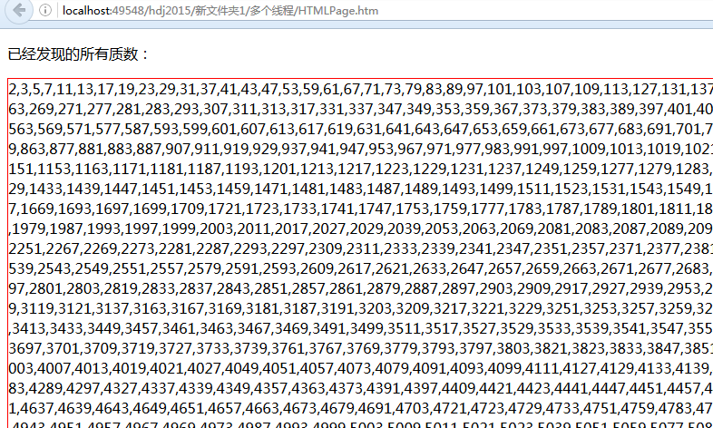

注意：
Worker启动的子线程找到质数之后，并不能之间把找到的质数更新在页面上显示，必须通过postMessage(n)发送消息给前台JavaScript通信。
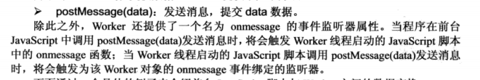

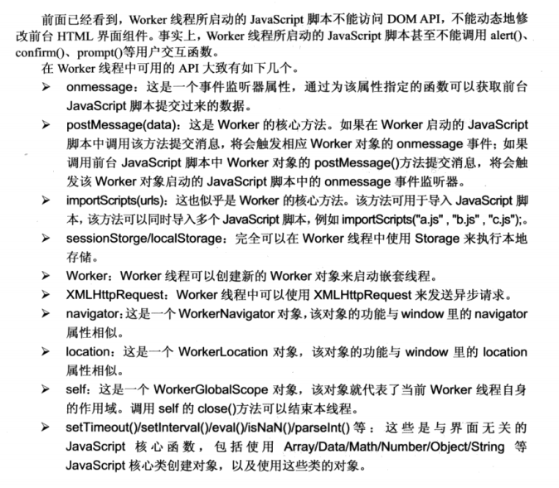
例子2：Worker线程交换数据：
<html xmlns="http://www.w3.org/1999/xhtml">
<head>
<title>多个线程交换数据</title>
<script>
var car = function () {
var start = document.getElementById("start1").value;
var end = document.getElementById("end1").value;

if (start >= end) {
return;

} else {

var cal = new Worker("Worker.js");
// 定义需要提交给Worker线程的数据
var data = {
start: start,
end: end
};
// 向Worker线程提交数据。
cal.postMessage(JSON.stringify(data));
cal.onmessage = function (event) {
document.getElementById("result").innerHTML += event.data + ",";
}
}
}

</script>
</head>
<body>
起始值：<input type="text" id="start1" /><br />
结束值：<input type="text" id="end1" /><br />
<input type="button" value="点击" onclick="car();" />
<div id="result" style="width: 1500px; height: auto; border: 1px solid red; word-wrap: break-word;">
</div>
</body>
</html>
worker.js

onmessage = function (event) {
// 将数据提取出来。
var data = JSON.parse(event.data);
// 取出start参数
var start = data.start;
// 取出end参数
var end = data.end;
var result = "";
search:
for (var n = start; n <= end; n++) {
for (var i = 2; i <= Math.sqrt(n); i++) {
// 如果除以n的余数为0，开始判断下一个数字。
if (n % i == 0) {
continue search;
}
}
// 搜集找到的质数
result += (n + ",");
}
// 发送消息，将会触发前台JavaScript脚本中
// Worker对象的onmessage方法
postMessage(result);
}

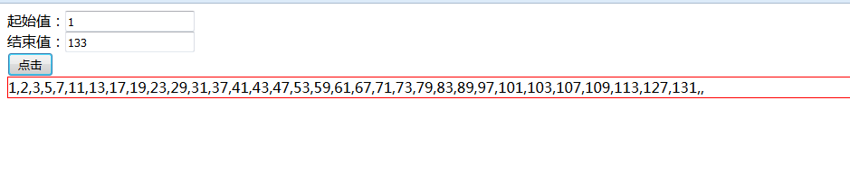
例子3：多个线程嵌套

<html xmlns="http://www.w3.org/1999/xhtml">
<head>
<title>多个线程嵌套 </title>
<script>
var car = function () {
var start = document.getElementById("start1").value;
var end = document.getElementById("end1").value;
var count = document.getElementById("count1").value;

var worker = new Worker('worker.js');
var data = {
start: start,
end: end,
count: count
};
worker.postMessage(JSON.stringify(data));
worker.onmessage = function (event) {
document.getElementById("result").innerHTML += event.data + ",";
}

}

</script>
</head>
<body>
起始值：<input type="text" id="start1" /><br />
结束值：<input type="text" id="end1" /><br />
个数：<input type="text" id="count1" /><br />
<input type="button" value="点击" onclick="car();" />
<div id="result" style="width: 1500px; height: auto; border: 1px solid red; word-wrap: break-word;">
</div>
</body>
</html>
worker.js
onmessage = function (event) {
// 将数据提取出来。
var data = JSON.parse(event.data);
// 取出start参数
var start = data.start;
// 取出end参数
var end = data.end;
// 取出count参数
var count = data.count;
var result = "";
search:
for (var n = start; n <= end; n++) {
for (var i = 2; i <= Math.sqrt(n); i++) {
// 如果除以n的余数为0，开始判断下一个数字。
if (n % i == 0) {
continue search;
}
}
// 搜集找到的质数
result += (n + ",");
}
// 再次启动Worker线程
var sub = new Worker("subworker.js");
// 把需要处理的数据传入启动的Worker线程中
sub.postMessage({ result: result, count: count });
sub.onmessage = function (event) {
// 发送消息，将会触发前台JavaScript脚本中
// Worker对象的onmessage方法
postMessage(event.data);
}

}
subworker.js
onmessage = function (event) {
// 将数据提取出来。
var data = event.data;
// 提取所有质数
var primeNums = data.result.split(",")
var randResult = "";
for (var i = 0; i < data.count; i++) {
// 计算一个随机索引值
var randIndex = Math.floor(Math.random()
* (primeNums.length - 1));
// 随机地"收集"一个质数
randResult += (primeNums[randIndex] + ",");
}
// 发送消息，将会触发启动它的JavaScript脚本中
// 对应Worker对象的onmessage方法
postMessage(randResult);

}

